МИНОБРНАУКИ РОССИИ

Федеральное государственное автономное образовательное

учреждение высшего профессионального образования

«ЮЖНЫЙ ФЕДЕРАЛЬНЫЙ УНИВЕРСИТЕТ»

**Инженерно-технологическая академия**

**Институт компьютерных технологий и информационной безопасности**

**Кафедра Математического обеспечения и применения ЭВМ**

 

**ОТЧЁТ**

по лабораторной работе № 3

по курсу «Управление проектами»

Выполнила:

студентка группы КТмо1-3

Куприянова А.А.

Проверил:

преподаватель каф. МОП ЭВМ

Скороход С. В.

Оценка

______________________

«____» __________ 2016 г.

Таганрог 2016

**Цель работы.**

Получение навыков формирования списка ресурсов, ввода их параметров и создания назначения ресурсов.

**Выполнение работы.**

Лист ресурсов.

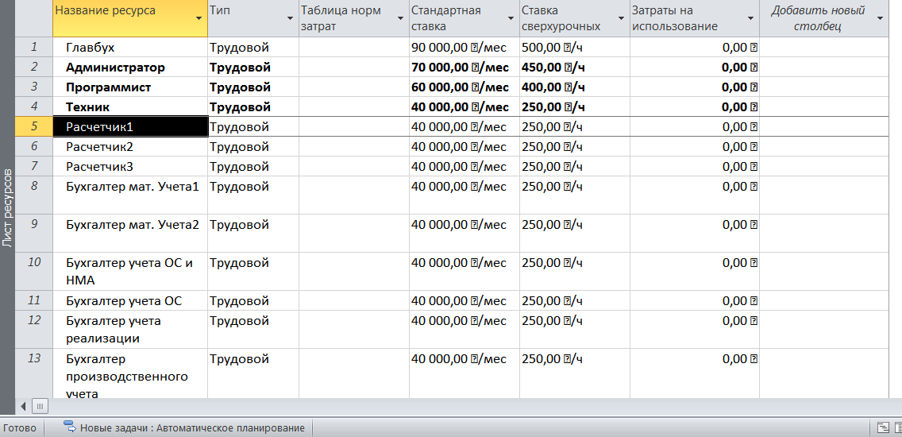

Создание назначений ресурсов для задачи «Ввод справочников».

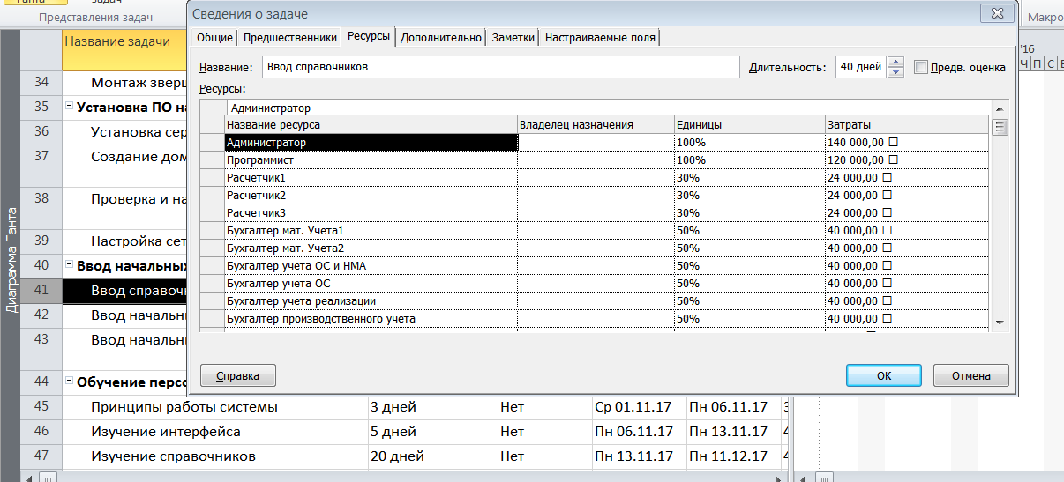

После ввода всех данных.

